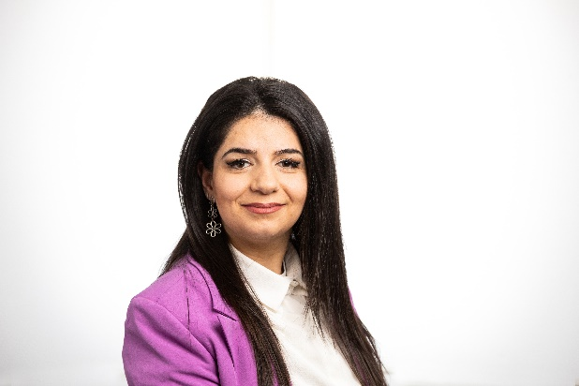Mijn naam is Hatice Korstanje, 33 jaar oud, getrouwd en moeder van twee kinderen. Ruim 14 jaar geleden heb ik Here Jezus leren kennen als mijn Redder. Mijn broer kwam eerst in aanraking met het christelijk geloof. Na de verandering die ik bij hem zag en alles wat hij vertelde over wat hij in de Bijbel las, raakte ik nieuwsgierig en ben ik zelf op zoek gegaan naar ´de waarheid´. Benieuwd hoe mijn zoektocht is gegaan en hoe ik Here Jezus uiteindelijk heb aangenomen in mijn hart? Kom naar de 50+ dag om mijn hele getuigenis te horen!